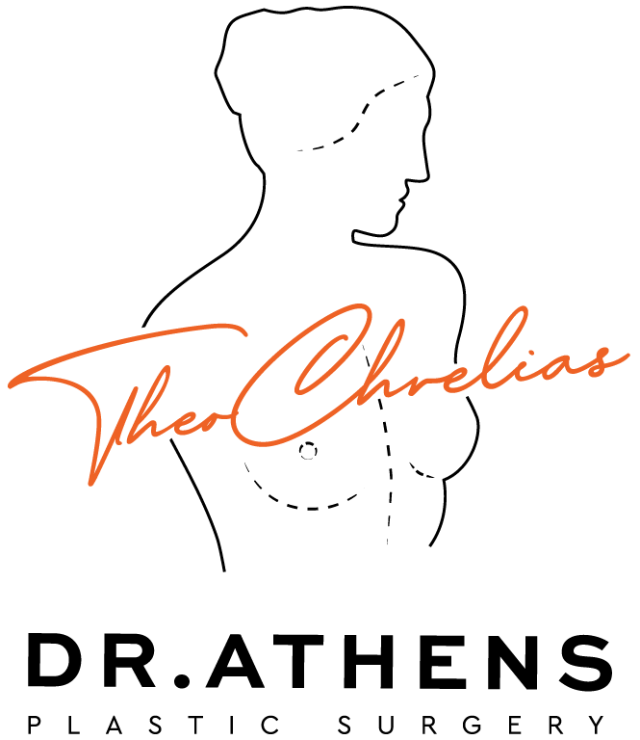

ΔΕΡΜΑΤΟΧΕΙΡΟΥΡΓΙΚΗ ΕΠΕΜΒΑΣΗ

Αυτό το ενημερωτικό έντυπο ως συμπλήρωμα της πρώτης σας συμβουλευτικής επίσκεψης, για να προσπαθήσει να απαντήσει σε όλες τις ερωτήσεις που μπορεί να έχετε αν σκέφτεστε να υποβληθείτε σε δερματολογική χειρουργική επέμβαση. Ο σκοπός αυτού του εγγράφου είναι να σας παρέχει όλα τα απαραίτητα και ουσιώδη στοιχεία πληροφόρησης για να σας επιτρέψει να λάβετε την απόφασή σας με πλήρη επίγνωση. Επομένως, σας συνιστάται να το διαβάσετε με μεγάλη προσοχή.

ΕΙΣΑΓΩΓΗ
Οι όγκοι (ή αλλοιώσεις) του δέρματος είναι κηλίδες ή εξογκώματα του δέρματος, με ποικίλα μεγέθη, σχήματα και χρώματα. Μπορούν να εντοπιστούν σε όλο το πρόσωπο ή το σώμα. Κάθε είδος κυττάρου που περιέχεται στο δέρμα είναι ικανό να μετατραπεί σε καλοήθη ή κακοήθη όγκο. Υπάρχει, λοιπόν, ένας μεγάλος αριθμός δερματικών όγκων, από μια απλή «ελιά» μέχρι και έναν πολύ σπάνιο όγκο. Μπορεί να εμφανιστούν κατά τη διάρκεια της ζωής ή να υπάρχουν από τη γέννηση. Τις περισσότερες φορές διαγιγνώσκονται από δερματολόγο ή από τον θεράποντα ιατρό σας, ο οποίος ζητά από έναν πλαστικό χειρουργό να πραγματοποιήσει την εκτομή τους.
Το παρόν έντυπο, χωρίς να έχει εξαντλητικό χαρακτήρα, έχει ως στόχο να σας παρουσιάσει τους πιο συχνά συναντώμενους δερματικούς όγκους. Οι σπάνιες αλλοιώσεις θα εξηγηθούν κατά περίπτωση από τον εξειδικευμένο γιατρό σας

ΣΤΟΧΟΙ

Όσον αφορά τους δερματικούς όγκους, μπορούμε να διακρίνουμε τρεις περιπτώσεις:

- Καλοήθεις όγκοι:

Ορισμένες αρχικά καλοήθεις αλλοιώσεις (όπως ορισμένες «ελιές») μπορεί μερικές φορές να μετατραπούν και να εξελιχθούν σε κακοήθειες. Συνεπώς, είναι λογικό να αφαιρούνται προληπτικά.
Άλλες καθαρά καλοήθεις αλλοιώσεις μπορεί να αφαιρεθούν επειδή είναι ενοχλητικές, είτε λόγω τριβών ή ερεθισμών, είτε για καθαρά αισθητικούς λόγους.
Μεταξύ των καλοήθων όγκων συναντώνται πιο συχνά:

• Οι μελανινοκυτταρικοί όγκοι:
Πρόκειται για εξαιρετικά συχνές αλλοιώσεις. Υπάρχουν διάφορες μορφές, όπως οι γνωστές και ως «φακίδες» και συνδέονται με την έκθεση στον ήλιο. Οι φακοειδείς κηλίδες είναι σχεδόν παρόμοιες, εκτός από το ότι είναι παρούσες όλο το χρόνο.
Οι σπίλοι, γνωστοί και ως «ελιές», μπορεί να υπάρχουν από τη γέννηση ή να εμφανίζονται κατά τη διάρκεια της ζωής. Μπορούν να επηρεάσουν όλα τα μέρη του σώματος.

• Οι όγκοι της επιδερμίδας:
Οι πιο συχνά συναντώμενες είναι οι σμηγματορροϊκές μυρμηγκιές (ή σμηγματορροϊκές κερατώσεις). Εμφανίζονται συχνά μετά τα σαράντα χρόνια. Έχουν μια κονδυλωματώδης εμφάνιση, είναι καφέ και περισσότερο ή λιγότερο χρωματισμένες.
Οι κερατώσεις (ή ακτινικές κερατώσεις) είναι μικρές καφέ ή κόκκινες κηλίδες που βρίσκονται σε περιοχές που εκτίθενται στον ήλιο.
Ορισμένες ιογενείς λοιμώξεις μπορούν να επηρεάσουν την επιδερμίδα, όπως τα ιογενή θηλώματα που ευθύνονται για την εμφάνιση μυρμηγκιών (επίπεδες, κοινές, πελματιαίες), κονδυλωμάτων (πρωκτογεννητικά) ή ακόμα και του μεταδοτικού μαλακίου.

• Οι προσαρτημένοι όγκοι:
Πρόκειται για αλλοιώσεις που αναπτύσσονται σε βάρος των τριχοειδών κυττάρων. Οι πιο συχνά συναντώμενες είναι οι κύστεις. Υπάρχουν διάφορες μορφές κύστεων, όπως οι σμηγματογόνες κύστεις, οι επιδερμικές κύστεις και τα στίγματα milia του προσώπου ή οι τριχοειδείς κύστεις (βλατίδες).
Υπάρχουν και άλλες αλλοιώσεις, αλλά πολύ πιο σπάνιες: κερατοακάνθωμα, πυλοματρίκωμα, τριχοεπιθήλωμα...

• Όγκοι του συνδετικού ιστού:
Αναπτύσσονται από τον συνδετικό ιστό, τα αγγεία, τα νεύρα, το λίπος, τους μυς που περιέχονται στο δέρμα. Είναι και πάλι πολυάριθμοι.
Κυρίως θα αναφέρουμε τα ινομυώματα, τα ιστιοκυτταροϊνομυώματα και τα θηλώματα.
Μεταξύ των αγγειακών αλλοιώσεων, συναντάμε τα αιμαγγειώματα. Το βοτριομύκωμα είναι μια πολύ συχνή συνδετικοαγγειακή αλλοίωση της οποίας το σημείο εκκίνησης είναι συχνά μια μικρή φλεγμονώδης πληγή.
Τα λιπώματα είναι πολύ συχνοί λιπώδεις όγκοι. Μπορεί να είναι μοναδικά ή πολλαπλά.
Τα νευροϊνωμάτα είναι νευρικοί όγκοι. Όταν είναι πολλαπλά, πρέπει να σκεφτούμε τη νόσο του Ρέκλινχαουζεν.
Τα ξανθελάσματα είναι λιπιδικές αποθέσεις που συχνά βρίσκονται στα βλέφαρα.

2.Αμφιλεγόμενοι όγκοι:

Η απλή οπτική εξέταση μιας αλλοίωσης δεν επιτρέπει πάντα την επιβεβαίωση της καλοήθους ή κακοήθους φύσης της.
Σε αυτή την περίπτωση, η χειρουργική αφαίρεση στοχεύει να υποβάλει την αλλοίωση σε ανατομοπαθολογική εξέταση (μικροσκοπική) που θα είναι η μόνη που μπορεί να επιβεβαιώσει τη διάγνωση.
Όλοι οι προηγουμένως αναφερθέντες καλοήθεις όγκοι μπορούν να ανήκουν σε αυτή την κατηγορία, όταν η εμφάνιση, το σχήμα ή η θέση τους είναι ασυνήθιστα. Ιδιαίτερα σε αυτή την κατηγορία ανήκουν οι μελαγχρωματικοί όγκοι, ειδικά όταν είναι πολύ μεγάλοι και παρόντες από τη γέννηση,
ή αν τραυματίζονται, αν αλλάζει το χρώμα ή η περίμετρος τους, αν παχύνουν.
Πράγματι, μπορούν να μετατραπούν ή να προκαλέσουν διαγνωστικό πρόβλημα με το κακοήθες μελάνωμα. Με τον ίδιο τρόπο, συνιστάται να αφαιρούνται όταν η ανατομική τους θέση μπορεί να προκαλέσει κίνδυνο τραυματισμού ή να δημιουργήσει πρόβλημα παρακολούθησης (περιοχή πέλματος, χέρια, πλάτη, στοματική ή γεννητική βλεννογόνο, επιπεφυκότα, τριχωτό της κεφαλής).

3. Κακοήθεις όγκοι:

Οι καρκίνοι του δέρματος πρέπει, φυσικά, να αφαιρούνται διότι η χειρουργική είναι συχνά η μόνη θεραπεία που μπορεί να επιτύχει πλήρη ίαση. Ο στόχος είναι, λοιπόν, να αφαιρεθούν πλήρως, διατηρώντας ένα «περιθώριο ασφαλείας», δηλαδή αφαιρώντας τους γύρω υγιείς ιστούς και σε βάθος, για να αποφευχθεί η υποτροπή.
Οι κύριες κατηγορίες κακοήθων δερματικών όγκων είναι:

• Τα επιθηλιώματα:
Πρόκειται για εξαιρετικά συχνές αλλοιώσεις όπως τα βασικοκυτταρικά καρκινώματα και τα ακανθοκυτταρικά καρκινώματα.

• Τα βασικοκυτταρικά επιθηλιώματα
Είναι οι πιο συχνοί καρκίνοι. Συνήθως εμφανίζονται σε άτομα με λευκό δέρμα, κατά μέσο όρο μετά την ηλικία των 45 ετών. Ο κύριος παράγοντας κινδύνου είναι η ηλιακή έκθεση. Επηρεάζουν το πρόσωπο και το λαιμό σε ποσοστό άνω του 80% των περιπτώσεων. Η εξέλιξή τους είναι καθαρά τοπική, χωρίς μετάσταση, αλλά μια παραμελημένη εξέλιξη μπορεί να οδηγήσει σε σημαντικές παραμορφώσεις, ειδικά όταν ο όγκος βρίσκεται κοντά στα μάτια, τη μύτη, το στόμα ή τα αυτιά. Συνήθως ο χειρουργός αφαιρεί την αλλοίωση με ένα περιθώριο ασφαλείας μερικών χιλιοστών.

• Τα ακανθοκυτταρικά επιθηλιώματα
Είναι επίσης γνωστά ως καρκινώματα πλακώδους επιθηλίου. Συνήθως εμφανίζονται μετά την ηλικία των 40 ετών. Ο κύριος παράγοντας κινδύνου είναι η ηλιακή έκθεση. Εμφανίζονται κυρίως στις περιοχές που εκτίθενται στον ήλιο (πρόσωπο, χέρια) και επηρεάζουν επίσης τους βλεννογόνους (στοματικό, πρωκτικό ή γεννητικό). Σε ορισμένες περιπτώσεις υπάρχει κίνδυνος λεμφαδενικής προσβολής και συνεπώς μετάστασης.

• Τα μελανώματα:
Το κακόηθες μελάνωμα είναι πολύ λιγότερο συχνό από τους προηγούμενους όγκους. Συνήθως εμφανίζεται σε ανοιχτόχρωμα δέρματα και η ηλιακή έκθεση είναι σημαντικός παράγοντας κινδύνου. Μπορεί να παρουσιαστεί ως πρόσφατα εμφανιζόμενη μαύρη χρωστική αλλοίωση σε υγιές δέρμα. Μπορεί επίσης να εμφανιστεί σε έναν προϋπάρχοντα «ελιό». Όλα τα μέρη του σώματος μπορούν να επηρεαστούν, συμπεριλαμβανομένων των βλεννογόνων και των επιπεφυκότων. Όταν το μελάνωμα επιβεβαιωθεί, η θεραπεία είναι κυρίως χειρουργική και περιλαμβάνει την αφαίρεση της αλλοίωσης με αρκετά ευρεία περιθώρια ασφαλείας. Η αναζήτηση λεμφαδενικής προσβολής θα είναι συστηματική. Ανάλογα με το αρχικό πάχος του μελανώματος και την κατάσταση των λεμφαδένων, μπορεί να σας προταθεί συμπληρωματική θεραπεία (λεμφαδενικός καθαρισμός, χημειοθεραπεία, ανοσοθεραπεία).

• Τα σαρκώματα:
Αυτοί είναι σπάνιοι όγκοι. Οι παρουσιάσεις και οι ανατομικές τοποθετήσεις είναι ποικίλες. Η θεραπεία είναι κυρίως χειρουργική. Η ακτινοθεραπεία και/ή η χημειοθεραπεία μπορεί να ενδείκνυνται ως συμπληρωματικές θεραπείες.

ΑΡΧΕΣ

Η εκτομή ενός δερματικού όγκου, είτε είναι μικρή είτε μεγάλη, είναι πρωτίστως μια χειρουργική πράξη που απαιτεί την τήρηση ορισμένων αρχών.
Όπως κάθε χειρουργική επέμβαση, πρέπει να εκτελείται σε καλές τεχνικές συνθήκες (κατάλληλοι χώροι, φωτισμός, εργαλεία) και υγιεινής (ασηψία του ασθενούς, πλύσιμο των χεριών του χειρουργού, χρήση αποστειρωμένων γαντιών, μάσκας...).
Η χειρουργική εκτομή πρέπει να αφαιρεί πλήρως την αλλοίωση, συχνά με περιθώρια ασφαλείας από υγιές δέρμα. Μια ιστολογική ανάλυση της αλλοίωσης είναι συστηματική, καθώς μόνο αυτή η εξέταση επιτρέπει την επιβεβαίωση του καλοήθους ή κακοήθους χαρακτήρα της αλλοίωσης. Αυτή η ανάλυση επιτρέπει, σε ορισμένες περιπτώσεις, την αξιολόγηση της επιθετικότητας του όγκου.
Όταν πρόκειται για μια μεγάλη ή κακοτοποθετημένη αλλοίωση ή αν υπάρχει υπόνοια κακοήθειας, είναι απαραίτητη η πλήρης αφαίρεση με περιθώρια ασφαλείας. Πράγματι, η χειρουργική τεχνική και οι μέθοδοι αναδόμησης μπορούν να διαφέρουν ανάλογα με τον τύπο της βλάβης.
Ανάλογα με το μέγεθος και τη θέση του όγκου, υπάρχουν διάφορες μέθοδοι για την αποκατάσταση της απώλειας ιστού.

Πρέπει να γνωρίζετε ότι όταν μια χειρουργική επέμβαση διασχίζει το δέρμα, ανεξάρτητα από την τεχνική που χρησιμοποιείται για να ραφτεί, θα επουλωθεί αφήνοντας μια ουλή που δεν μπορεί να εξαφανιστεί εντελώς.
Οι μόνες επιθέσεις που επιβάλλονται στο δέρμα και εξαφανίζονται χωρίς να αφήνουν κανένα σημάδι είναι αυτές που αφορούν μόνο το πιο επιφανειακό μέρος του δέρματος, δηλαδή την επιδερμίδα. Μόλις μια τομή διασχίσει το χόριο, δηλαδή το βαθύ μέρος του δέρματος, και ανεξάρτητα από την ποιότητα του χειρουργού και της φροντίδας που παρέχεται, η χειρουργική πράξη θα αφήσει πίσω της μια ουλή που, βεβαίως, θα μειωθεί, θα γίνει περισσότερο ή λιγότερο διακριτή, αλλά ποτέ εντελώς αόρατη.
Στην περίπτωση των δερματικών όγκων, πρόκειται για την πλήρη αφαίρεση της βλάβης με για τις κακοήθεις βλάβες, ένα περιθώριο ασφαλείας του οποίου το εύρος εξαρτάται από τον τύπο της βλάβης, και για την επίτευξη μιας ουλής όσο το δυνατόν πιο διακριτικής.

Ο βασικός κανόνας είναι η αφαίρεση «σε σχήμα ατρακτοειδούς» ακολουθούμενη από άμεση συρραφή με σύγκλιση των άκρων. Η ενσωμάτωση της περιοχής που πρέπει να αφαιρεθεί σε ένα σχήμα ατρακτοειδούς είναι απαραίτητη για να αποφευχθεί η δημιουργία πτυχών στις άκρες της ουλής κατά τη σύγκλιση, αλλά καταλήγει σε μια ουλή μεγαλύτερη από τη διάμετρο της αρχικής βλάβης. Σχετικά με αυτό, πρέπει να γνωρίζετε ότι αν η ουλή είναι συχνά μεγαλύτερη από την αρχική βλάβη, αυτό συμβαίνει επειδή η επιμήκυνση της ουλής επιτρέπει τη μείωση της τάσης που ασκείται σε κάθε άκρο της και έτσι, μακροπρόθεσμα, να επιτύχει το καλύτερο αισθητικό αποτέλεσμα.
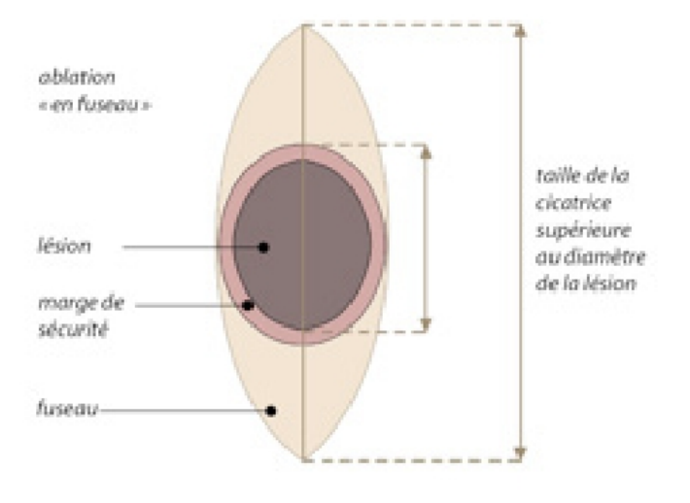

Σε κάθε περίπτωση, ο χειρουργός σας θα σας εξηγήσει ποια είναι η καλύτερη λύση για την προσωπική σας περίπτωση.
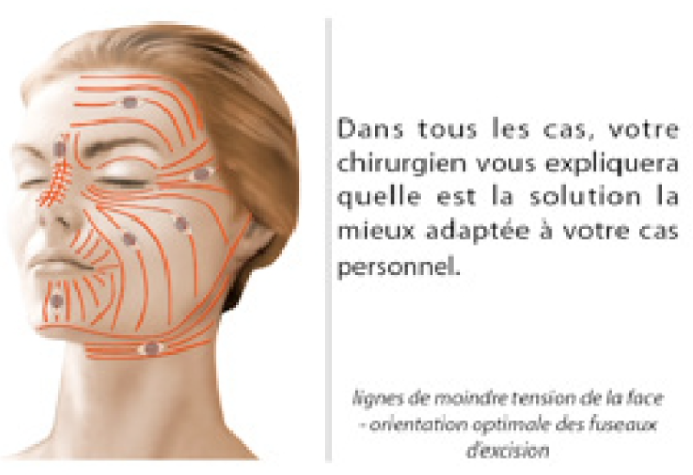
Σε περιπτώσεις όπου το μέγεθος της βλάβης ή η τοποθεσία της καθιστούν αδύνατη τη σύγκλιση με άμεση συρραφή, η κάλυψη της αφαιρεθείσας περιοχής θα εξασφαλιστεί είτε με μεταμόσχευση δέρματος που λαμβάνεται από άλλη περιοχή, είτε με τοπική πλαστική, που αντιστοιχεί στη μετατόπιση ενός παρακείμενου δερματικού κρημνού ώστε να καλύψει την απώλεια δερματικής ουσίας. Η ουλή από αυτό το είδος κρημνού είναι φυσικά πιο σημαντική, αλλά, όταν γίνεται σύμφωνα με τους κανόνες της τέχνης, τα αισθητικά αποτελέσματα μακροπρόθεσμα είναι συχνά καλύτερα από εκείνα μιας μεταμόσχευσης.

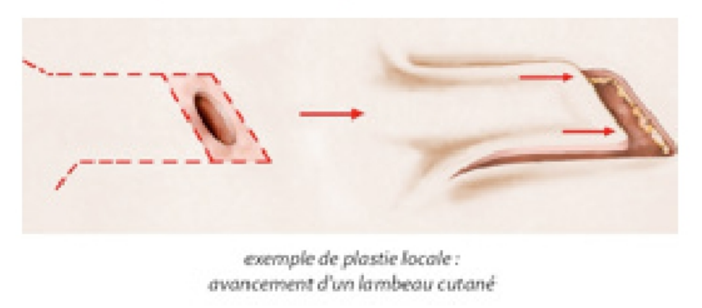

ΠΡΙΝ ΑΠΟ ΤΗΝ ΕΠΕΜΒΑΣΗ

Ο χειρουργός θα έχει πραγματοποιήσει μια συνέντευξη και εξέταση της δερματικής βλάβης για να καθορίσει την ή τις χειρουργικές δυνατότητες. Σε περίπτωση αναισθησίας διαφορετικής από την τοπική, μπορεί να ζητηθεί προαναισθητικός έλεγχος και θα προγραμματιστεί υποχρεωτικά μια προεγχειρητική συνάντηση με τον αναισθησιολόγο.

ΤΟ ΘΕΜΑ ΤΟΥ ΚΑΠΝΟΥ

Τα επιστημονικά δεδομένα είναι, προς το παρόν, ομόφωνα όσον αφορά στις αρνητικές επιπτώσεις της κατανάλωσης καπνού τις εβδομάδες που προηγούνται μιας χειρουργικής επέμβασης. Αυτές οι επιπτώσεις είναι πολλαπλές και μπορεί να οδηγήσουν σε σοβαρές επιπλοκές στην επούλωση, σε αποτυχία του χειρουργείου και να ευνοήσουν την μόλυνση. Για τις επεμβάσεις που περιλαμβάνουν αποκόλληση του δέρματος, όπως η κοιλιοπλαστική , οι χειρουργικές επεμβάσεις στο στήθος ή ακόμα και το lifting του προσώπου και του λαιμού, ο καπνός μπορεί επίσης να είναι υπεύθυνος για σοβαρές επιπλοκές του δέρματος. Εκτός από τους κινδύνους που σχετίζονται άμεσα με τη χειρουργική επέμβαση, ο καπνός μπορεί να προκαλέσει επιπλοκές αναπνευστικού ή καρδιαγγειακού συστήματος κατά τη διάρκεια της αναισθησίας.

Με αυτήν την οπτική, η κοινότητα των πλαστικών χειρουργών συμφωνεί σε μια πλήρη διακοπή του καπνίσματος τουλάχιστον έναν μήνα πριν από την επέμβαση και μέχρι τον πλήρη επούλωση (συνήθως 15 ημέρες μετά την επέμβαση). Το ηλεκτρονικό τσιγάρο θα πρέπει να θεωρείται με τον ίδιο τρόπο, απαγορευτικό.

Αν καπνίζετε, συζητήστε το με τον χειρουργό σας και τον αναισθησιολόγο σας. Μπορεί να σας προταθεί συνταγή για αντικαταστατική νικοτίνη. Μπορείτε επίσης να ζητήσετε βοήθεια από το stopkapnisma.gr (2152152121) για καθοδήγηση προς την καπνοθεραπεία ή για να σας βοηθήσει ένας ειδικός.

Την ημέρα της επέμβασης, σε περίπτωση αμφιβολίας, ενδέχεται να σας ζητηθεί να υποβάλετε ουρολογικό τεστ νικοτίνης και σε περίπτωση θετικού αποτελέσματος, η επέμβαση θα μπορούσε να ακυρωθεί από τον χειρουργό.

Δεν πρέπει να λαμβάνετε κανένα φάρμακο που περιέχει ασπιρίνη για 10 ημέρες πριν από την επέμβαση. Ανάλογα με τον τύπο της αναισθησίας, μπορεί να σας ζητηθεί να παραμείνετε νηστικοί (χωρίς να φάτε ή να πιείτε τίποτα) 6 ώρες πριν την επέμβαση. Κατά τη διάρκεια της επέμβασης δεν πρέπει να φοράτε μακιγιάζ, κοσμήματα ή piercing.

ΤΥΠΟΣ ΑΝΑΙΣΘΗΣΙΑΣ ΚΑΙ ΤΡΟΠΟΙ ΝΟΣΗΛΕΙΑΣ

Τύπος αναισθησίας: Υπάρχουν τρεις δυνατές μέθοδοι:
- Καθαρή τοπική αναισθησία, όπου ένα αναλγητικό προϊόν εγχέεται για να εξασφαλιστεί η αναισθησία της περιοχής που πρόκειται να χειρουργηθεί. Αυτή είναι η πιο συνηθισμένη περίπτωση στη βασική Δερματο-Χειρουργική.
- Ενισχυμένη τοπική αναισθησία (αναισθησία υπο μέθη), όπου μπορεί να παραμείνετε ξύπνιοι αλλά χαλαροί, με πιθανή αμνησία της επέμβασης. Αυτή μπορεί να προτιμηθεί για λόγους προσωπικής άνεσης ή για την πραγματοποίηση κάποιων πολύπλοκων κρημνών, ιδίως στο πρόσωπο.
- Κλασική γενική αναισθησία, κατά την οποία κοιμάστε εντελώς, πράγμα που σπάνια χρειάζεται στη Δερματο-Χειρουργική.

Η επιλογή μεταξύ αυτών των διαφορετικών τεχνικών θα είναι αποτέλεσμα συζήτησης μεταξύ εσάς, του χειρουργού και του αναισθησιολόγου.

Τρόποι νοσηλείας: Οι επεμβάσεις της βασικής Δερματο-Χειρουργικής, ιδίως αν προβλέπονται υπό καθαρή τοπική αναισθησία, δεν απαιτούν απαραίτητα νοσηλεία και μπορούν, όπως οι οδοντιατρικές φροντίδες, να πραγματοποιηθούν στο ιατρείο, εφόσον είναι διαθέσιμος όλος ο απαραίτητος εξοπλισμός. Αν η επέμβαση προγραμματιστεί σε κλινική ή νοσοκομείο, μπορεί συνήθως να πραγματοποιηθεί «εξωτερικά», δηλαδή με είσοδο λίγο πριν από την επέμβαση και έξοδο αμέσως μετά από αυτήν, ή «σε ημερήσια νοσηλεία», δηλαδή με έξοδο την ίδια ημέρα μετά από λίγες ώρες παρακολούθησης. Η παραδοσιακή νοσηλεία, με διανυκτέρευση στο χώρο, είναι σπάνια για αυτόν τον τύπο χειρουργικής.

ΜΕΤΑ ΤΗΝ ΕΠΕΜΒΑΣΗ: ΤΑ ΜΕΤΕΓΧΕΙΡΗΤΙΚΑ ΣΥΜΠΤΩΜΑΤΑ

Ενδέχεται να υπάρξει κάποια δυσφορία με αίσθηση τάσης στην ουλή, αλλά ο πραγματικός πόνος είναι σπάνιος. Τις πρώτες ημέρες θα πρέπει να αποφεύγετε να ασκείτε πίεση στην ουλή. Πρέπει να είστε προσεκτικοί με κινήσεις που θα επιβάρυναν υπερβολικά την χειρουργημένη περιοχή. Στις ώρες που ακολουθούν την επέμβαση, μπορεί να υπάρξει μικρή έκκριση αίματος (κόκκινο) ή λέμφου (κίτρινο) που μπορεί να λεκιάσει ελαφρώς τον επίδεσμο. Στις πρώτες 48 ώρες, η χειρουργημένη περιοχή μπορεί επίσης να παρουσιάσει πρήξιμο (οίδημα) και μικρές μελανιές (εκχυμώσεις) που είναι παροδικές. Κνησμός είναι επίσης αρκετά συχνός κατά τη φάση της επούλωσης. Όλες αυτές οι εκδηλώσεις δεν είναι ανησυχητικές και πρέπει να θεωρούνται ως «συνήθεις» μετεγχειρητικές αντιδράσεις.

Τα ράμματα, όταν δεν είναι απορροφήσιμα, αφαιρούνται μεταξύ της 5ης και 15ης ημέρας. Η ουλή μπορεί τότε να δεχτεί το μασάζ σύμφωνα με τις οδηγίες του χειρουργού σας. Σχετικά με την εξέλιξη της ουλής, πρέπει να σημειωθεί ότι αρχικά η ουλή είναι συχνά κόκκινη ή ροζέ, μπορεί να γίνει καφέ και να σκληρύνει, πριν να ασπρίσει και να μαλακώσει μετά από μερικές εβδομάδες έως μερικούς μήνες, συνήθως πέρα από τον τρίτο μήνα μετά την επέμβαση.
Όσο η ουλή είναι ακόμα σκουρόχρωμη, είναι προτιμότερο να αποφεύγετε κάθε έκθεση στον ήλιο και να χρησιμοποιείτε αντιηλιακή προστασία.

ΤΟ ΑΠΟΤΕΛΕΣΜΑ

Απαιτείται μια περίοδος αρκετών μηνών (μερικές φορές ένα έως δύο χρόνια) για να εκτιμηθεί η τελική εμφάνιση της ουλής. Πρέπει να γίνει κατανοητό ότι η επούλωση είναι ένα τυχαίο φαινόμενο του οποίου η ποιότητα δεν μπορεί σε καμία περίπτωση να εγγυηθεί. Η τέλεια τεχνική ικανότητα ενός εξειδικευμένου πλαστικού χειρουργού που έχει ειδικά εκπαιδευτεί για αυτού του είδους την επέμβαση επιτρέπει να βελτιωθούν όλες οι πιθανότητες, αλλά δεν καταργεί αυτό το τυχαίο στοιχείο. Είναι θεμελιώδες να ελέγχετε τακτικά την εξέλιξη και την εμφάνιση της ουλής. Είναι ο μόνος τρόπος να βεβαιωθείτε ότι εντοπίζετε έγκαιρα τυχόν προβλήματα επούλωσης και να τα αντιμετωπίζετε αναλόγως.

ΠΙΘΑΝΑ ΠΡΟΒΛΗΜΑΤΑ

Παρά τις προσπάθειες που καταβάλλονται κατά τη διάρκεια και μετά την επέμβαση για να είναι οι ουλές όσο το δυνατόν πιο διακριτικές, συμβαίνει μερικές φορές η επούλωση να μην ανταποκρίνεται στις προσδοκίες και οι επακόλουθες ουλές να είναι πιο ορατές από ό,τι αναμενόταν. Πράγματι, η ποιότητα της επούλωσης ποικίλλει σημαντικά ανάλογα με την ηλικία, τα μέρη του σώματος, τους περιβαλλοντικούς παράγοντες και από ασθενή σε ασθενή. Αυτό εξηγείται από το γεγονός ότι η διαδικασία της επούλωσης εμπλέκει αρκετά αβέβαια, μερικές φορές απρόβλεπτα και ελλιπώς ελεγχόμενα φαινόμενα. Σε αυτό το πλαίσιο, δεν πρέπει να ξεχνάμε ότι ενώ ο χειρουργός πραγματοποιεί τις ραφές, η ουλή είναι αποτέλεσμα του (της) ασθενούς. Η εμφάνιση μιας αντιαισθητικής ουλής πρέπει ωστόσο να αναφερθεί στον χειρουργό σας, καθώς μπορεί να απαιτείται κάποια θεραπεία.

Μετά την αφαίρεση μιας κακοήθους δερματικής βλάβης, η ανατομοπαθολογική εξέταση στο μικροσκόπιο μπορεί μερικές φορές να καταλήξει στο συμπέρασμα ότι η περιφερειακή ζώνη ασφαλείας ήταν ανεπαρκής και ότι η βλάβη ίσως δεν έχει αφαιρεθεί πλήρως ή με επαρκή ζώνη ασφαλείας. Μια επανεπέμβαση για την αφαίρεση του πιθανώς εναπομείναντος όγκου ή για να διευρυνθεί η ζώνη ασφαλείας είναι τότε συχνά απαραίτητη.

Ακόμα και αν η αφαίρεση μιας βλάβης έχει θεωρηθεί πλήρης, συμπεριλαμβανομένης της ανατομοπαθολογικής εξέτασης, μπορεί μερικές φορές να παρατηρηθεί, ακόμη και χρόνια αργότερα, μια τοπική υποτροπή της βλάβης. Αυτό εξηγείται από το γεγονός ότι ορισμένες βλάβες είναι «πολυεστιακές», δηλαδή παρουσιάζουν πολλαπλούς εστιακούς αναπτυξιακούς κόμβους, ορισμένοι από τους οποίους μπορεί να είναι ελάχιστοι, μη ανιχνεύσιμοι κατά την πρώτη επέμβαση και μη συνεχόμενοι με την κύρια βλάβη. Επομένως, μπορούν αρχικά να διασωθούν και αργότερα να αναπτυχθούν ανεξάρτητα.

ΟΙ ΕΝΔΕΧΟΜΕΝΕΣ ΕΠΙΠΛΟΚΕΣ

Η Δερματοχειρουργική περιλαμβάνει επεμβάσεις «επιφανειακές» που αφορούν μόνο το δέρμα και επομένως δεν είναι πολύ «βαριές». Ωστόσο, όπως κάθε ιατρική πράξη, περιλαμβάνουν ορισμένες αβεβαιότητες και κινδύνους. Αυτές οι πράξεις υπόκεινται στους κινδύνους που συνδέονται με τους ζωντανούς ιστούς, των οποίων οι αντιδράσεις δεν είναι ποτέ απολύτως προβλέψιμες.

Επιλέγοντας έναν ειδικευμένο και ικανό Πλαστικό Χειρουργό, ειδικά εκπαιδευμένο σε αυτού του είδους τις τεχνικές, περιορίζετε στο ελάχιστο αυτούς τους κινδύνους, χωρίς ωστόσο να τους εξαλείφετε πλήρως. Ευτυχώς, οι σημαντικές επιπλοκές είναι εξαιρετικά σπάνιες μετά από μια δερματική χειρουργική επέμβαση που πραγματοποιείται σύμφωνα με τους κανόνες. Στην πράξη, η συντριπτική πλειονότητα των επεμβάσεων πραγματοποιείται χωρίς κανένα πρόβλημα και οι ασθενείς είναι απόλυτα ικανοποιημένοι με την επέμβασή τους.

Ωστόσο, παρά τη σπανιότητά τους, πρέπει να είστε ενήμεροι για τις πιθανές επιπλοκές:

- Αναισθητικές επιπλοκές: Πρέπει να γνωρίζετε ότι κάθε αναισθησία, οποιασδήποτε μορφής (ακόμα και τοπική), μπορεί να προκαλέσει μερικές φορές απρόβλεπτες αντιδράσεις, πιο ή λιγότερο εύκολα διαχειρίσιμες. Αν και οι τεχνικές, τα αναισθητικά προϊόντα και οι μέθοδοι παρακολούθησης έχουν σημειώσει τεράστια πρόοδο τα τελευταία τριάντα χρόνια, οι κίνδυνοι έχουν γίνει στατιστικά εξαιρετικά χαμηλοί, ιδιαίτερα όταν η επέμβαση πραγματοποιείται εκτός έκτακτης ανάγκης, σε άτομο χωρίς παθολογίες, και ειδικά όταν πρόκειται για τοπική αναισθησία, όπου οι πολύ σπάνιες αντιδράσεις περιορίζονται συχνά σε μια απλή μικρή αδιαθεσία χωρίς σοβαρότητα.

- Μικρές αιμορραγίες: Μπορούν να εμφανιστούν ακόμη και λίγες ημέρες μετά την επέμβαση και είναι συνήθως εύκολα ελεγχόμενες.

- Αιματώματα: Συνήθως δεν είναι σοβαρά, αλλά μπορεί να χρειαστεί εκκένωση εάν είναι πολύ μεγάλα.

- Λοίμωξη: Μπορεί να οφείλεται σε δυσανεξία στα ράμματα ή να προκληθεί από την παρουσία ενός μικρού αιματώματος. Εκδηλώνεται με πόνο και έντονη τοπική ερυθρότητα με πυώδη έκκριση. Η χορήγηση αντιβιοτικών ή απλών τοπικών φροντίδων συνήθως επιλύει το πρόβλημα, αν και μπορεί να έχει αρνητικές συνέπειες στην ποιότητα της ουλής.

- Απόρριψη ραμμάτων: Μπορεί να προκύψει από τις δύο προηγούμενες επιπλοκές ή να είναι αποτέλεσμα δυσανεξίας στα ράμματα. Είναι πιο συχνό στους καπνιστές. Αντιμετωπίζεται με τοπικές αλλαγές αλλά μπορεί να καθυστερήσει την εξέλιξη και να προκαλέσει μια κάποια διεύρυνση της ουλής.

- Νέκρωση δέρματος: Πρόκειται για θάνατο του δέρματος λόγω έλλειψης αιματικής παροχής. Είναι εξαιρετικά σπάνια και συμβαίνει σε περιπτώσεις ακραίας τάσης στις άκρες της ουλής ή κατά την πραγματοποίηση ενός κρημνού με ανεπαρκή αιμάτωση. Μπορεί επίσης να επιπλακεί από αιμάτωμα ή λοίμωξη. Η νέκρωση είναι σημαντικά αυξημένη στους καπνιστές και επηρεάζει σοβαρά το αισθητικό αποτέλεσμα.

- Αποτυχία πρόσφυσης μοσχεύματος: Η επιτυχία ενός μοσχεύματος δεν είναι ποτέ 100% βέβαιη. Μπορεί, επομένως, να συμβεί νέκρωση, κυρίως μερική, του μοσχεύματος.

- Ανωμαλίες επούλωσης: Εκτός από τις αντιαισθητικές ουλές που ήδη αναφέρθηκαν, αναφερόμαστε κυρίως στις πραγματικά σπάνιες και εξαιρετικά δύσκολες στη θεραπεία και συχνά απογοητευτικές χηλοειδείς ουλές.

- Τραυματισμός γειτονικών νεύρων: Συνήθως αφορούν αισθητήριες νευρικές ίνες, προκαλώντας τοπικές διαταραχές της αισθητικότητας (αναισθησία, μυρμηγκιάσματα...). Κατ’εξαίρεση, στο πρόσωπο, μπορεί να αφορά κινητικό κλάδο, προκαλώντας μερική παράλυση του τμήματος του προσώπου (π.χ., το μισό μέτωπο). Ευτυχώς, τις περισσότερες φορές αυτές οι διαταραχές είναι προσωρινές και εξαφανίζονται αυθόρμητα μέσα σε λίγες εβδομάδες.

Πρέπει να θυμάστε ότι κάθε χειρουργική πράξη, όσο απλή και αν φαίνεται, πάντα ενέχει κάποιο βαθμό αβεβαιότητας. Η προσφυγή σε έναν ειδικευμένο πλαστικό χειρουργό σας διασφαλίζει ότι διαθέτει την εκπαίδευση και την επάρκεια για να αποφύγει αυτές τις επιπλοκές ή να τις αντιμετωπίσει αποτελεσματικά σε περίπτωση που εμφανιστούν.

Αυτά είναι τα στοιχεία πληροφόρησης που θέλαμε να προσφέρουμε ως συμπλήρωμα στη συμβουλευτική. Σας συνιστούμε να διατηρήσετε αυτό το έγγραφο, να το ξαναδιαβάσετε μετά τη συμβουλευτική και να το
σκεφτείτε "με ηρεμία". Αυτή η σκέψη μπορεί να προκαλέσει νέες ερωτήσεις, για τις οποίες θα περιμένετε περαιτέρω πληροφορίες. Είμαστε στη διάθεσή σας για να συζητήσουμε περαιτέρω κατά τη διάρκεια μιας επόμενης συμβουλευτικής, ή ακόμα και τηλεφωνικά, ή ακόμα την ημέρα της επέμβασης, όπου θα ξανασυναντηθούμε πριν από την αναισθησία.

ΠΡΟΣΩΠΙΚΕΣ ΠΑΡΑΤΗΡΗΣΕΙΣ:
———————————————————————————————————————————————————————————————————————————————————————————————————————————————————————————————————————————————————————————————————————————————————————————————————————————————————————————————————————————————————————————————————————————————————————————————————————————————————————————————————————————————————————————————————————————————————————————————————————————————————————————————————————————————————————————————————————

